ეპიდსიტუაცია
5.06.2020 09:00 სთ

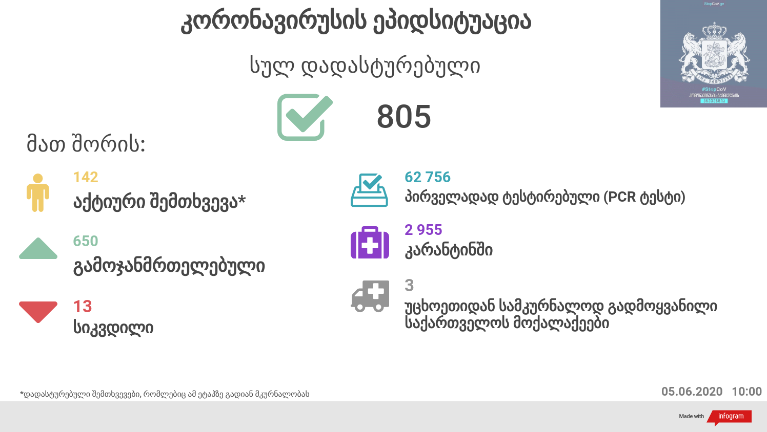

საქართველო
5 ივნისს ტესტირების მონაცემები (ბოლო 24 საათი):
- ლუგარის (თბილისი) 439 ნიმუში (განმეორებითი 3)
- იმერეთის სამმართველო (ქუთაისი) 179 ნიმუში
- აჭარის სამმართველო (ბათუმი) 296 ნიმუში (განმეორებითი 198)
- თბილისის ცენტრალური ინფექციური საავადმყოფო 49 ნიმუში (განმეორებითი 8)
- კლინიკა „ნეოლაბი“ 203 ნიმუში (განმეორებითი 14)
- ბათუმის ინფექციური საავადმყოფო 46 ნიმუში
- „ციტო“ 45 ნიმუში (განმეორებითი 19)
- „მეგალაბი 94 ნიმუში
- მოლეკულური დიაგნოსტიკის ცენტრი (CMD LAB) 28 ნიმუში
- გარემოსა და სოფლის მეურნეობის სამინისტროს ქუთაისის ლაბორატორია 25 ნიმუში
- ზუგდიდის ინფექციური 50 ნიმუში
- „ავერსის“ კლინიკა 84 ნიმუში (განმეორებითი 2)
- ნიუ ჰოსპიტალსუ 73 (განმეორებითი 1)
სულ 1 611
აქედან 1 366 პირველადი ნიმუში
სულ ჯამში 30.01.2020-დან დღემდე გამოკვლეულია 62 756 შესაძლო შემთხვევის პირველადი ნიმუში.
ლაბორატორიის დატვირთვა 30.01.2020-დან შეადგენს 67 102 ნიმუშს (შესაძლო და განმეორებითი ნიმუშები).
დადასტურებულია 805 შემთხვევა
ახალი დადასტურებულია 4, ორი დადასტურებულ შემთხვევასთან კონტაქტი (ე.წ საბურთალოს/დევნილების კლასტერი) ორი საკარანტინო ზონიდან.
გამოჯანმრთელდა 650
სიკვდილი 13
ლეტალობის მაჩვენებელი 1.61%

5 ივნისის (09:00) მონაცემებით, სულ ჯამში დაფიქსირებულია 6 702 767 შემთხვევა, მსოფლიო მასშტაბით 213 ქვეყანაში, აქედან:
გამოჯანმრთელდა 3 251 608
დაფიქსირდა სიკვდილის 393 212 შემთხვევაში
საქართველოს სამეზობლო ქვეყნების, ევროპასა და მსოფლიოში ყველაზე დასენიანებული ქვეყნების მონაცემები, 5.06.2020
ქვეყანა | სულ დადასტურებული შემთხვევები | სულ სიკვდილის შემთხვევები | ლეტალობის მაჩვენებელი (%)
ამერიკა | 1,924,051 | 110,173 | 5.73
ბრაზილია | 615,870 | 34,039 | 5.53
რუსეთი | 441,108 | 5,384 | 1.22
ესპანეთი | 287,740 | 27,133 | 9.43
გაერთიანებული სამეფო | 281,661 | 39,904 | 14.17
იტალია | 234,013 | 33,689 | 14.40
ინდოეთი | 226,770 | 6,363 | 2.81
გერმანია | 184,923 | 8,736 | 4.72
პერუ | 183,198 | 5,031 | 2.75
თურქეთი | 167,410 | 4,630 | 2.77
ირანი | 164,270 | 8,071 | 4.91
საფრანგეთი | 152,444 | 29,065 | 19.07
ჩილე | 118,292 | 1,356 | 1.15
მექსიკა | 105,680 | 12,545 | 11.87
კანადა | 93,726 | 7,637 | 8.15
საუდის არაბეთი | 93,157 | 611 | 0.66
პაკისტანი | 89,249 | 1,838 | 2.06
ჩინეთი | 83,027 | 4,634 | 5.58
ბელორუსია | 45,981 | 253 | 0.55
უკრაინა | 25,411 | 747 | 2.94
ისრაელი | 17,562 | 291 | 1.66
ყაზახეთი | 12,312 | 52 | 0.42
სომხეთი | 11,221 | 176 | 1.57
მოლდოვა | 9,018 | 315 | 3.49
ერაყი | 8,840 | 271 | 3.07
აზერბაიჯანი | 6,522 | 78 | 1.20
უზბეკეთი | 3,939 | 16 | 0.41
ყირგიზეთი | 1,936 | 22 | 1.14
საქართველო | 805 | 13 | 1.61

(წყარო:-https://www.worldometers.info/coronavirus/)

